Ukraine
Die Ereignisse in der Ukraine haben uns die Sprache verschlagen.

Gasballon ukrainische Farben
Wir haben hier einen Gasballon in den Farben der Ukraine eingestellt - ihr könnt ihn gerne herunterladen und verwenden.

Gasballon svg
Der Gasballon als Vektorgrafik.
Gasballon in den Farben der Ukraine.

Gasballon png
Der Gasballon als PNG-Grafik.
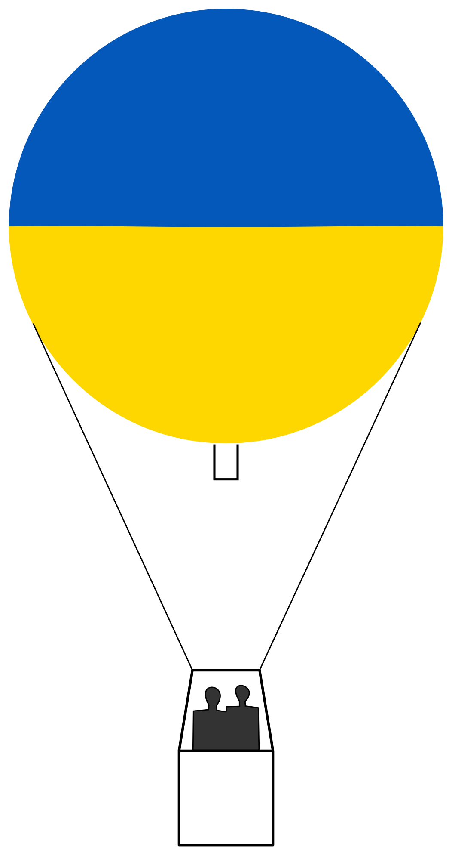Gasballon in den Farben der Ukraine.
Tracedump:
newBaseSize: 11pt
newBaseSizeInPt: 11

